

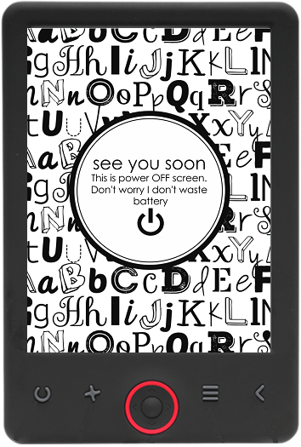

GEBRUIKSHANDLEIDING

EBO-620

[www.denver-electronics.com](http://www.denver-electronics.com/)

Lees vóór het aansluiten, bedienen of instellen van dit product, deze handleiding zorgvuldig door.

Inleiding

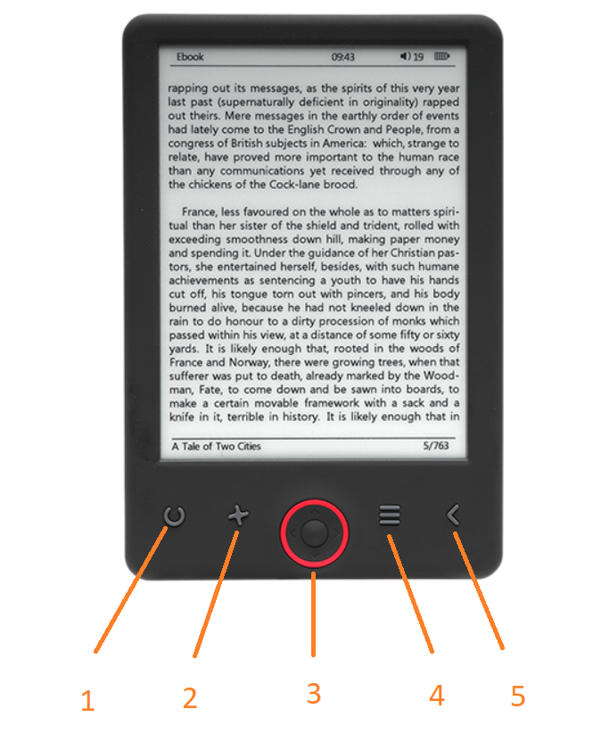

1. Pagina vernieuwen
2. Keuze van de grootte
3. Navigatie-/OK-toetsen
4. Menutoets
5. Terugtoets

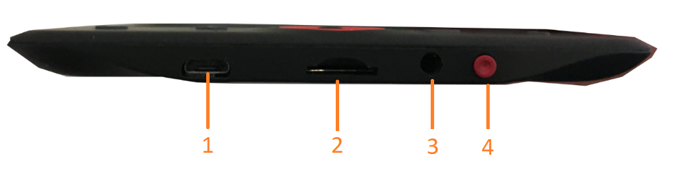

1. Aansluiting USB-kabel voor het opladen en bestanden overzetten.
2. Micro SD-kaartlezer.
3. Aansluiting oortelefoon (oortelefoon niet inbegrepen).
4. Inschakelen/Uitschakelen

Configuratie en gebruik

**Aanzetten/Uitzetten**

Houd de aan-/uittoets 5 seconden ingedrukt.

**De e-reader opladen**

U moet de reader 8 uur opladen voordat u deze voor het eerst gebruikt. Wanneer de batterij bijna leeg is, laadt u deze op door de meegeleverde USB-kabel te verbinden tussen de pc en de e-reader. Laad het op via de voedingsadapter.

**Bestanden naar de e-reader kopiëren**

Sluit de e-reader aan op de pc met behulp van de meegeleverde USB-kabel. Het apparaat werkt als een USB-opslagapparaat.

**Basisbegrippen**

Gebruik de **Navigatie** toetsen om naar het gewenste item in de lijst te gaan.

Druk op de toets **OK** om de selectie te bevestigen.

Druk op de toets **Menu** om het optiemenu te openen.

Druk op de toets **Terug** om de selectie te annuleren of terug te keren naar het vorige menu of druk herhaaldelijk om terug te keren naar het hoofdmenu.

**Geschiedenis browser**

Selecteer History browser in het hoofdmenu en druk op de toets OK. U kunt uw laatste 10 boeken snel selecteren.

**eBook**

Selecteer Ebook in het hoofdmenu, druk op de toets OK om uw boekenlijst te openen. Gebruik in de boekenlijst de navigatietoetsen om een boek te selecteren en druk op de toets OK om het gewenste boek te openen. Druk tijdens het lezen op de navigatietoetsen om tussen de pagina's te schakelen.

**Muziek**

Selecteer Music in het hoofdmenu, druk op de toets OK om het audiobestand in uw lijst te selecteren. Druk op de toets OK om uw muziek af te spelen of te pauzeren en druk op de navigatietoetsen om het vorige of volgende nummer te selecteren.

**Foto**

Druk op het hoofdmenu, selecteer Photo en druk op de toets OK om de viewer te openen. Selecteer een afbeelding en druk op de toets OK om in volledig scherm te kijken. Druk op de toets Menu om het optiemenu te openen. Alle foto's worden alleen in grijswaarden weergegeven. Niet in kleur.

**Instelling**

Selecteer Setting in het hoofdmenu en druk op de toets OK. Gebruik de navigatietoetsen en de toets OK om de taal en systeemtijd of andere aanpassingen in te stellen.

**Browser**

Druk op de toets Menu, selecteer Explorer en klik op de toets OK om de bestandsbrowser te openen. Selecteer een map of bestand om deze te openen, druk op de toets Menu om het optiemenu te gebruiken.

**Kalender**

Selecteer Calendar in het hoofdmenu en druk op de toets OK. Gebruik de navigatietoetsen en de toets OK om het jaar, de maand en de dag weer te geven.

DRM-kopieerbeveiligde e-boeken naar uw DENVER EBO-620 overzetten

DENVER EBO-620 kan DRM-beveiligde e-books lezen. Om dit te doen, dient u de e-books vanaf de PC over te zetten met Adobe Digital Editions.

**Overzetten via Adobe Digital Editions**

Download het programma van deze link: <http://www.adobe.com/dk/products/digital-editions/download.html>

Kies of u voor Windows of Macintosh wilt downloaden.

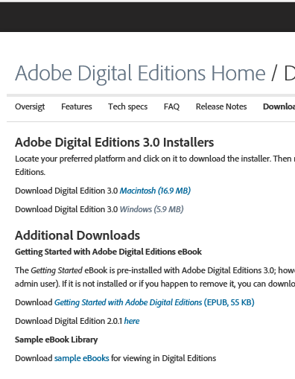

1. Daarna downloadt u het installatiebestand naar uw PC/Mac. Zorg ervoor dat u het opslaat op een plek waar u het kunt terugvinden. (Bijvoorbeeld in "Downloads" of in "Desktop")
2. Dubbelklik op het installatiebestand om de installatie van Adobe Digital Editions te starten.

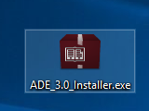

1. Wanneer de installatie is voltooid, vindt u op uw bureaublad een snelkoppeling voor Adobe Digital Editions. Dubbelklik op het icoon om het programma te openen.
2. Machtigen Adobe ID
3. Open Adobe Digital Editions, klik op "Help" en kies "Authorize Computer"

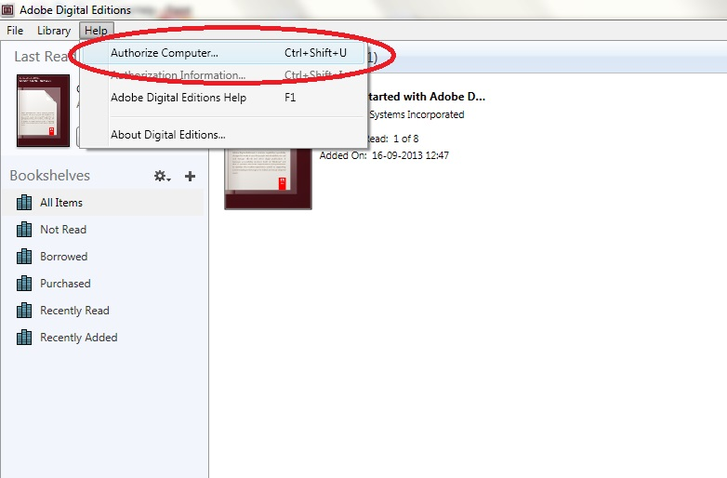

1. Als u al een ADOBE ID hebt. U hoeft alleen maar uw gebruikersnaam en wachtwoord in te vullen. Als u deze niet hebt, dan kunt u deze aanmaken door te selecteren: “Een Adobe-ID aanmaken".
2. Klik op "Authorize", nadat u de benodigde informatie hebt ingevoerd.

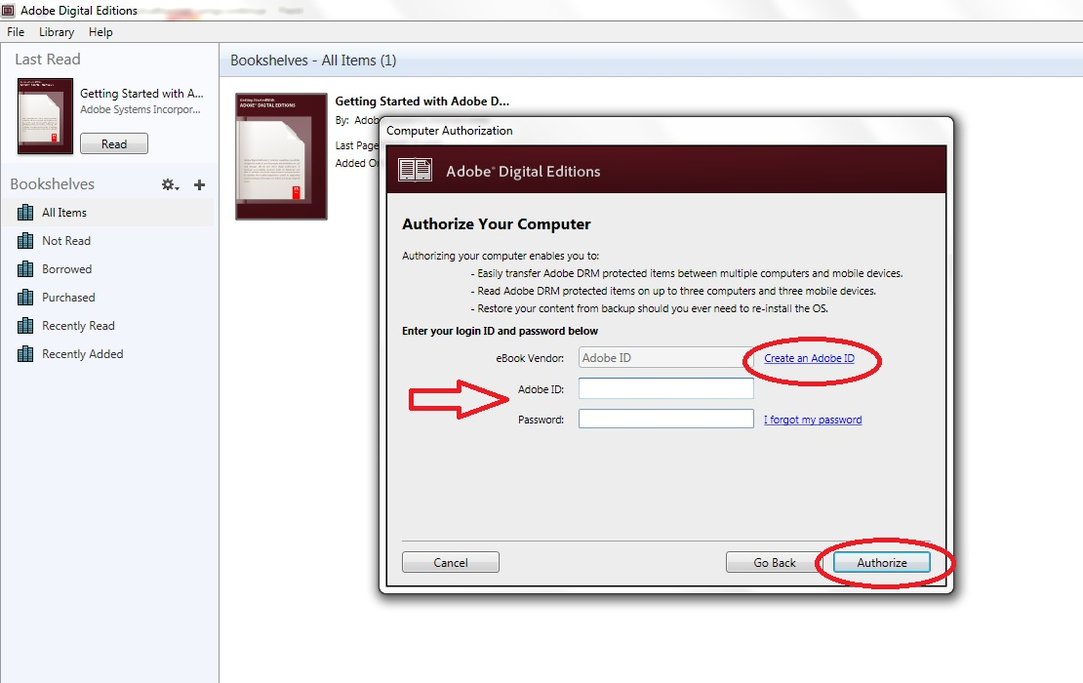

1. Nu is Adobe Digital Editions geautoriseerd.
2. Zorg ervoor dat uw DENVER EBO-620 is ingeschakeld. Sluit vervolgens de USB-kabel aan tussen de e-reader en uw PC, druk op OK wanneer het een bericht op het scherm toont. Nu is een nieuw DENVER EBO-620-icoon zichtbaar aan de linkerkant van het Adobe Digital Editions gebruikersmenu.

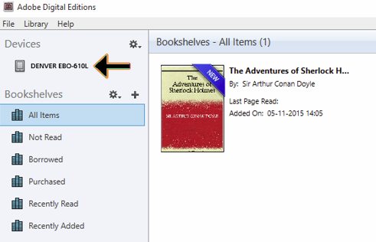

1. Soms kan het nodig zijn om de DENVER EBO-620 te autoriseren. Dit kunt u doen door te klikken op het instellingen-icoon naast Apparaten en kies "Authorize Device".

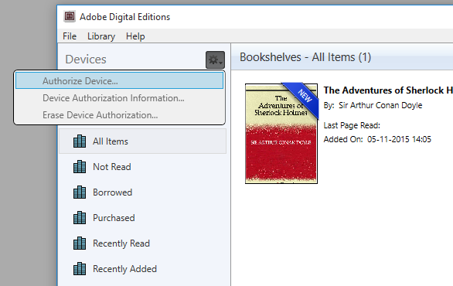

1. Nu kunt u de gewenste e-boeken toevoegen door te klikken op "File" en "Add to Library" te kiezen. Nu is het boek te zien in het "Library"-overzicht.
2. Sleep nu het e-book naar de Denver EBO-620 en merk op dat er een kleine groene + is. Dit is een indicatie dat u het e-book kunt neerzetten. Nu is het e-book gekopieerd naar uw DENVER EBO-620-apparaat.

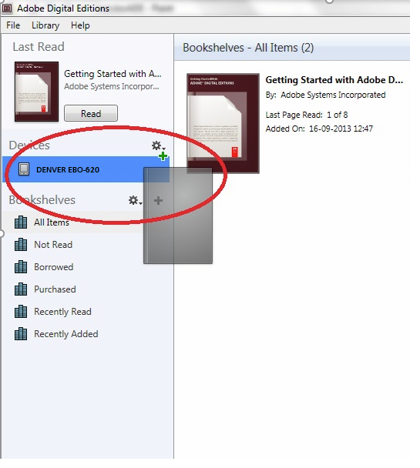

1. Als u alle boeken hebt gekopieerd, kunt u de USB-kabel loskoppelen en bent u klaar om het boek te lezen.

ALLE RECHTEN VOORBEHOUDEN, AUTEURSRECHT DENVER ELECTRONICS A/S



Elektrische en elektronische apparatuur en de inbegrepen batterijen bevatten materialen, componenten en stoffen die schadelijk kunnen zijn voor uw gezondheid en het milieu, indien de afvalproducten (afgedankte elektrische en elektronische apparatuur en batterijen) niet correct worden verwerkt.

Elektrische en elektronische apparatuur en batterijen zijn gemarkeerd met een doorgekruist kliko-symbool, zoals hieronder afgebeeld. Dit symbool is bestemd de gebruiker er op te wijzen dat elektrische en elektronische apparatuur en batterijen dient als normaal huishoudelijk afval afgedankt dienen te worden, maar gescheiden moeten worden ingezameld.

Als eindgebruiker is het belangrijk dat u uw verbruikte batterijen inlevert bij een geschikte en speciaal daarvoor bestemde faciliteit. Op deze manier is het gegarandeerd dat de batterijen worden hergebruikt in overeenstemming met de wetgeving en het milieu niet aantasten.

Alle steden hebben specifieke inzamelpunten, waar elektrische of elektronische apparatuur en batterijen kosteloos ingeleverd kunnen worden op recyclestations of andere inzamellocaties. In bepaalde gevallen kan het afval ook aan huis worden opgehaald. Vraag om meer informatie bij uw plaatselijke autoriteiten.

Importeur:

DENVER ELECTRONICS A/S

Omega 5A, Soeften

DK-8382 Hinnerup

[www.facebook.com/denverelectronics](http://www.facebook.com/denverelectronics)